Администрация сельского поселения Сергиевск муниципального района Сергиевский
Самарской области

ПОСТАНОВЛЕНИЕ

«12» мая 2016г.

№ 21
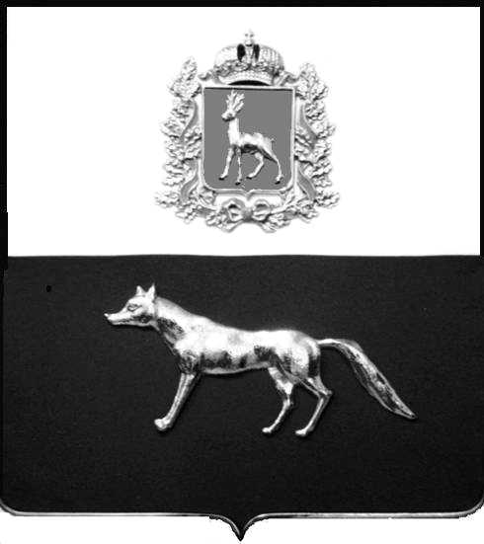

О внесении изменений в Приложение № 1 к Постановлению администрации сельского поселения Сергиевск муниципального района Сергиевский № 36 от 02.09.2014г. «Об утверждении муниципальной Программы «Устойчивое развитие сельских территорий сельского поселения Сергиевск муниципального района Сергиевский Самарской области на 2014-2016 годы»

В соответствии с Бюджетным кодексом Российской, Федеральным законом Российской Федерации от 6 октября 2003 года №131-ФЗ «Об общих принципах организации местного самоуправления в Российской Федерации», в целях решения задачи по повышению уровня и качества жизни населения, устойчивому развитию сельских территорий, в целях уточнения объемов финансирования муниципальной Программы «Устойчивое развитие сельских территорий сельского поселения Сергиевск муниципального района Сергиевский Самарской области на 2014-2016 годы», администрация сельского поселения Сергиевск муниципального района Сергиевский,

ПОСТАНОВЛЯЕТ:
- Внести изменения в Приложение № 1 к постановлению администрации сельского поселения Сергиевск муниципального района Сергиевский № 36 от 02.09.2014 года «Об утверждении муниципальной Программы «Устойчивое развитие сельских территорий сельского поселения Сергиевск муниципального района Сергиевский Самарской области на 2014-2016 годы» (далее - Программа) следующего содержания:
  - В наименовании, по тексту Постановления и Программы слова «Муниципальная программа «Устойчивое развитие сельских территорий сельского поселения Сергиевск муниципального района Сергиевский Самарской области на 2014-2016 годы» в соответствующих падежах заменить словами «Муниципальная программа «Устойчивое развитие сельских территорий сельского поселения Сергиевск муниципального района Сергиевский Самарской области на 2014-2017 годы» в соответствующих падежах;
  - В паспорте Программы раздел «Сроки и этапы реализации Программы» изложить в следующей редакции:
«Сроки и этапы реализации Программы. 2014-2017 годы»
1.3. В паспорте Программы раздел «Объемы и источники финансирования Программы» изложить в следующей редакции:
«Объемы и источники финансирования Программы. Общий объем финансирования Программы составляет (прогноз) 283 500,4708 тыс.рублей, в том числе:
- средства федерального бюджета (прогноз) 108 712,4900 тыс.рублей;
- средства бюджета Самарской области (прогноз) 160 612,9500 тыс.рублей;
- средства бюджета сельского поселения Сергиевск муниципального района Сергиевский (прогноз) 14 175,0308 тыс.рублей
1.4. В тексте Программы в разделе II «Основные цели и задачи Программы» таблицу 7 изложить в редакции согласно приложению №1 к настоящему постановлению.
1.5. В тексте Программы в разделе III «Мероприятия Программы» таблицу 8 изложить в редакции согласно приложению №2 к настоящему постановлению.
1.6. В тексте Программы в разделе IV Программы «Объемы и источники финансирования Программы» слова «Общий объем финансирования Программы составляет (прогноз) 288,28746 млн.рублей (в ценах соответствующих лет), в том числе:
за счет средств федерального бюджета (прогноз) 74,08708 млн.рублей;
за счет средства бюджета Самарской области (прогноз) 199,786 млн.рублей;
за счет средств бюджета сельского поселения Сергиевск (прогноз) 14,41438 млн.рублей»
заменить словами «Общий объем финансирования Программы составляет (прогноз) 283 500,4708 тыс.рублей, в том числе:
- средства федерального бюджета (прогноз) 108 712,4900 тыс.рублей;
- средства бюджета Самарской области (прогноз) 160 612,9500 тыс.рублей;
- средства бюджета сельского поселения Сергиевск муниципального района Сергиевский (прогноз) 14 175,0308 тыс.рублей»
1.7. В тексте Программы в разделе IV Программы «Объемы и источники финансирования Программы» таблицу 9 изложить в редакции согласно приложению №3 к настоящему постановлению.
2. Опубликовать настоящее Постановление в газете «Сергиевский вестник».
3. Настоящее постановление вступает в силу с момента его официального опубликования.
4. Контроль за выполнением настоящего Постановления оставляю за собой.

Глава сельского поселения Сергиевск

муниципального района Сергиевский М.М.Арчибасов

Пудовкина Е.В.
8(84655) 22768

